高三地理第一次月考
一、选择题（每题的四个选项中只有一项是最符合题目要求的。每小题2.5分，共计75分）
下图为2015年1月3日至4日连续四个时间段（每隔6 小时）我国的降水范围分布图。读图完成1、2题。
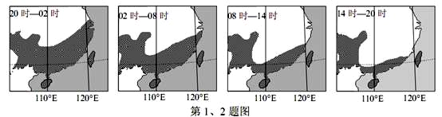
1.读图，造成降水分布变化的天气系统是：
A.冷锋 B.暖锋 C.准静止锋 D.气旋
2.110°E西侧降水分布变化不大，主要影响因素是：
A.地形 B.洋流 C.人类活动 D.太阳辐射
华山中学的地理兴趣小组绘制了二分二至日旗杆的日影长短和朝向的日变化示意图（O点为旗杆处，虚线表示旗杆影子）据此完成3—4题。
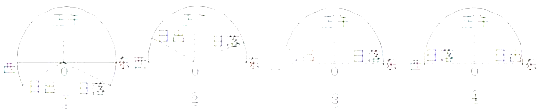
3.该小组绘制的示意图中明显错误的是
A．① B．② C．③ D．④
4.适宜在北极进行科学考察的是
A．① B．② C．③ D．④
读图，回答下列各题5-6题
5. L河流域
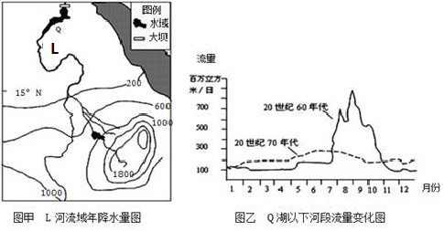
A. 河流以冰雪融水补给为主 B. 自然植被为热带雨林
C. 降水集中于7、8月份 D. 位于半干旱地区
6． 16. 有关Q湖以下河段流量变化的原因及其对湖区下游地区地理环境的影响，正确的是
A. 冰雪融水减少 河流流量和含沙量变小 B. 植被截留降水 河口三角洲受海侵蚀而萎缩
C. 降水大量下渗 土壤盐碱化加剧 D. 人工拦截径流河口渔业资源减少
下图中N为北极点，P、Q两点为北半球夏至日晨昏线与某纬线L的交点。NP、NQ为经线，读图回答7—9题。
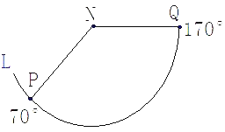
7．此时，北京时间为
A．9时20分 B．11时20分 C．21时20分 D．23时20分
8．假若图中纬线L度数变大，则此日图中
A．P、Q两点均向东移动 B． P点向西移动，Q点向东移动
C．P、Q两点均向西移动 D． P点向东移动，Q点向西移动
9．如果黄赤交角增大，则此日该纬线上由P点向西到Q点之间的经度差将
A．减小 B．增大 C．不变 D．不确定
2014年7月15日18时20分第9号台风“威马逊”在菲律宾中部沿海登陆，最大风速达40米/秒，据此回答10—11题
10．能代表台风“威马逊”天气系统的是 ( )
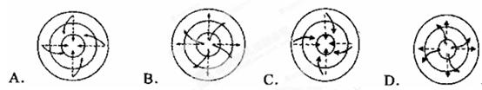
11．台风在菲律宾登录时，下列说法正确的是
A．北京正午太阳高度达一年中最大值 B．北京的日出时间在6点钟前
C．东京的白昼比悉尼短 D．地球自转线速度从北回归线向南、北递减
读长三角某城市6月下旬天气预报资料，完成12—13题。
日期 | 天气 | 气温⁰C | 风向 | 风力（级） | 日期 | 天气 | 气温⁰C | 风向 | 风力（级）
24 | 中雨 | 24-27 | 东风 | 3-4 | 27 | 小雨 | 24-29 | 东风 | 3-4
25 | 中雨 | 24-27 | 东风 | 3-4 | 28 | 中雨 | 24-29 | 东南风 | 3-4
26 | 中雨 | 25-27 | 东风 | 3-4 | 29 | 小雨 | 25-29 | 东南风 | 3-4
12．该城市此阶段最可能是什么天气系统控制（ ）
A．气旋 B．冷锋 C．暖锋 D．准静止锋
13．该天气系统结束后，该地区最可能迎来什么样的气象灾害（ ）
A．寒潮 B．伏旱 C．泥石流 D．台风
下图为某岛屿地质地貌示意图，读图完成14～16题。
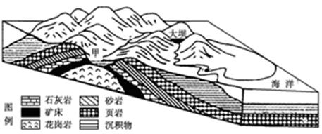
14．下列关于甲处说法正确的是
A．甲处背斜成山 B．甲处向斜成谷
C．甲处适合寻找地下水 D．甲处背斜成谷
15．该处矿床所在岩层的岩石最可能是
A．大理石 B．玄武岩 C．流纹岩 D．页岩
16.从地壳物质循环角度来看，下列转化可能实现的是
A．石灰岩—大理石 B．页岩—片麻岩 C．花岗岩—板岩 D．大理岩—花岗岩
下图为“某风带示意图”，箭头表示风向。读图完成17～18题。
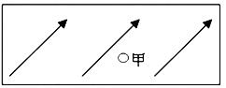
17.甲地位于
A.北半球中纬度 B. 南半球高纬度 C.南半球中纬度 D. 北半球低纬度
18.甲地终年受该风带影响，下图为四种气候类型气温降水资料图，其中受甲风带影响形成的
气候有
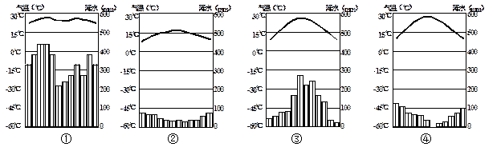
A.① B. ② C.③ D. ④
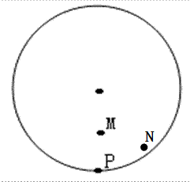
读图回答19—20题。
19.若该图为南极上空俯视图，N点线速度为赤道一半，则P点的常年盛行风为
A.东北风 B.东南风 C.西北风 D.西南风
20.若该图为某季节控制亚欧大陆地区的气压中心，M、P两点都在90°E，且P点气压为1024百帕，M点气压为1028百帕，则此时下列现象正确的是
A.南亚处于一年中的雨季
B.我国南极中山站正值极夜期间
C.黄土高原水土流失比较严重的季节 D.巴西高原草木茂盛
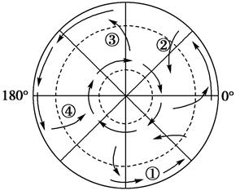
下图是“以极点为中心的半球俯视图”，箭头表示洋流的分布位置及流向。读图完成21～22题。
21．①～④四条洋流附近海域易形成渔场的是( )
A．①
B．②
C．③
D．④

22.下图中可以正确表示④处洋流的是
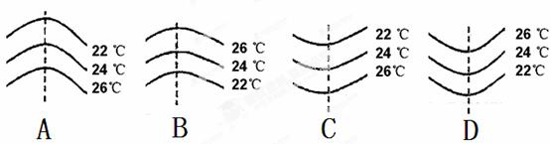
读热带雨林被破坏前后对环境的影响对比图，回答23—25题。
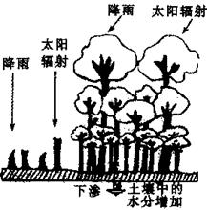
23．以下说法错误的是
A．热带雨林只分布热带雨林气候区
B．热带雨林只分布在赤道附近，南北纬10°之间
C．热带雨林地区水循环比较活跃
D．热带雨林光合作用强烈、生物循环旺盛
24．热带雨林地区的土壤比较贫瘠的主要原因包括
①岩石风化释放的养分不足 ②枯枝落叶分解缓慢，释放养分不足 ③热带雨林光合作用强烈、生物循环旺盛④降水多，地表径流和淋溶作用带走养分多
A．①② B．③④
C．①③ D．②④
25．雨林大面积被毁可能造成的后果有
A．太阳活动频繁
B．厄尔尼诺现象频发
C．流经雨林地区河流的径流量变化不大
D．海平面上升，沿海低地被淹
下图为某河流局部水系及甲地月平均径流量曲线和降水量柱状图。完成26～27题。
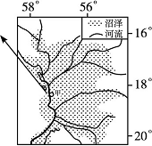
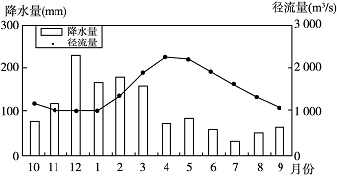
26 图中甲地河流搬运能力最弱的时期是（ ）
A. 11月至次年1月 B. 2月至4月
C. 5月至7月 D. 8月至10月
27 甲地径流峰值显著滞后于降水峰值的主要原因是（ ）
A. 蒸发旺盛 B. 河道弯曲 C. 地势起伏 D. 湿地调蓄
图为甲、乙两处岩层构造图，读图完成28—29题。
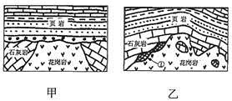
28．甲、乙两处岩层年龄由新到老排序正确的是
A. 甲：页岩、花岗岩、石灰岩 乙：页岩、石灰岩、花岗岩
B. 甲：页岩、花岗岩、石灰岩 乙：花岗岩、页岩、石灰岩
C. 甲：花岗岩、页岩、石灰岩 乙：页岩、石灰岩、花岗岩
D. 甲：花岗岩、页岩、石灰岩 乙：花岗岩、页岩、石灰岩
29．①处岩石是良好的建筑材料，关于①处岩石说法正确的是
A. 岩浆冷却凝固后形成 B. 是贝壳及珊瑚碎屑沉积形成的
C. 在一定的温度压力下形成 D. 外力作用在其形成过程中起到重要作用
读某岛国等高线示意图(下图)，完成下题。
30．该岛国人口较为稠密的地区是

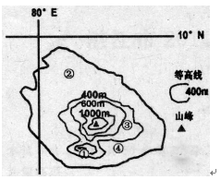
A① B② C③ D④

二、综合题
31．某学校地理兴趣小组利用假期期间对图示地区进行了地质、地貌等野外考察。据此完成下列问题。（14分）
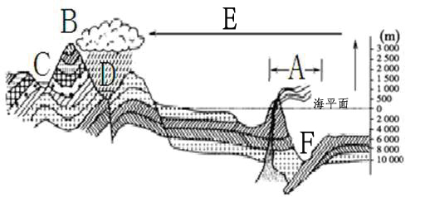
(1)兴趣小组通过考查分发现A区域常常发生火山喷发、地震等地质灾害，请你帮助解释其中的原因。
(2)考察中，同学们发现C、D两处均为谷地，但是成因不同，请你帮助解释其成因差异。
(3)当同学们到达B山山麓地时，发现B山山势高耸，请说出B山的地质构造及该处地貌形态形成的原因。
(4)当同学们攀登B山过程发现在海拔3000米以上呈现大小不分、杂乱无章的石块遍布。形成这种地貌景观的外力，最可能是
（5）E为 环节 构造带F是 。
32读太阳直射点移动轨迹图，回答下列问题（11分）
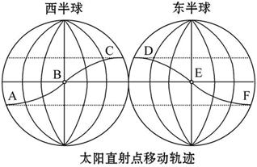
（1）图中各点中日期相同的是
当西半球刚好全部位于黑夜中，太阳直射点运行到图中 点。
（2）太阳直射A点时，北京的地方时为
正午太阳高度角达到最大值的范围是
（3）请描述出图中北京昼变长，夜变短所对应的太阳直射点轨迹和北京正午太阳高度逐渐变小所对应的太阳直射点的轨迹。
（4）当太阳直射C点时，上海的天气状况应是

高三地理第一次月考答案及评分标准
一单项选择题 30题，每小题2.5分 共75分.
1、A【解析】影响我国的主要天气系统是冷锋，此时是1月，故是冷锋 答案A
2、A【解析】110°E西侧是昆明准静止锋，形成的主要因素是云贵高原的阻挡
3．D【解析】地球自西向东自转，太阳东升西落，日出时，影子位于偏西方位，日落时影子位于偏东方位，所以④明显错误，故选D选项。
4．A【解析】北半球夏至日适宜北极科考，此时昼长夜短，太阳日出东北，影子朝向西南，日落西北，影子朝向东南，正午太阳高度大，正午影子较短。故A项正确。
5.C【解析】根据轮廓和纬度位置，该河为尼罗河。河流以大气降水补给为主，A错。 自然植被北部为荒漠植被，南部为草原植被，B错。该河段位于北半球，属于热带草原气候区，降水集中于7、8月份 ，C对。热带草原区不属于半干旱地区,D 错。
6.D【解析】:Q湖起水库作用，流量变化 是因大气降水减少，不是冰雪融水减少 ，A错。水库蓄水，导致泥沙含量减少，三角州萎缩，B错。Q湖河段流量变化降与水大量下渗有关，土壤盐碱化加剧是因为水份过度蒸发造成的，C错。由于人工水库修建，大坝阻挡了渔类的洄游，河口萎缩，渔业资源减少，D对。
7.D【解析】材料可知北半球夏至日，北半球各地均昼长大于夜长，该地弧昼大于夜弧，从图中可知图示的PQ之间为夜弧，夜弧中点的地方时为0时（24时）即东经130°为0（24）时，北京时间（东经120°地方时）为23时20分。
8.D【解析】北半球夏至日，太阳直射北回归线，越往北昼弧越长，夜弧越短，即图示中的PQ之间的经度差越小，故选D。
9.B【解析】该地为北半球，黄赤交角变大，昼夜相差越大，夏至日，昼越长夜越短，昼弧越长，夜弧越短，即图示中的夜弧PQ之间的经度差越小，故选B选项。
10.A【解析】台风中心为低压中心，在北半球水平气流为逆时针向中心辐合。A为北半球的低压中心，B为北半球的高压中心，c为南半球的低压中心，D为南半球的高压中心。
11.B【解析】该日为7月15日，太阳直射北半球，靠近北回归线，北半球昼长夜短，北京的日出时间在6点之前，直射北回归线时，北京正午太阳高度达到一年中的最大值，自转线速度从赤道向南北极递减的。故选B选项。
12．D【解析】从图表资料看，位于长江下游的这个城市一直有降水过程，结合时间6月下旬，可能是梅雨，即准静止锋。
13．B【解析】长三角地区每年6、7月份有梅雨，7、8月份是伏旱，8、9月份有台风，梅雨过后最可能是伏旱，寒潮发生在冬半年，泥石流不是气象灾害。
14.D【解析】从图中可以看出，甲处岩层向上弯曲，为背斜，其地势比两侧低，为谷地。向斜是良好的储水构造，背斜为储油构造。
15.A【解析】从图中可以看出，该处矿床位于花岗岩和石灰岩之间，则最可能是石灰岩受到高温高压后形成的大理岩。
16.A.【解析】岩浆岩只能有岩浆形成，花岗岩经变质作用可以形成片麻岩，页岩经变质作用可以形成板岩，石灰岩经变质作用可以形成大理岩。
17.A【解析】根据气压带风带模式图，该地盛行西南风，应该为北半球中纬西风带。故选A选项。
18.B【解析】甲地常年在西风带控制下，形成温带海洋性气候，降水比较均匀，故选 B选项。
19.C【解析】如果图示为南极上空俯视图，N点线速度为赤道一半，则N点在60°S线上，则P点的纬度在30°S~60°S之间且接近60°S，盛行风为盛行西风，为西北风。
20.D【解析】如果该图为位于亚欧大陆地区的气压中心，根据M、P两点都在90°E，且P点气压为1024百帕，M点气压为1028百帕，得出图示为蒙古西伯利亚高压，则北半球为冬季，南半球为夏季，而南亚处于一年中的雨季、我国南极中山站正值极夜期间、黄土高原水土流失比较严重的季节是北半球的夏季。
21.C 【解析】从图中洋流的流向和分布可判断为南半球三大洋的洋流系统，③为太平洋的秘鲁寒流，受离岸信风影响的③洋流因上升流而形成渔场。
22.D【解析】由上题解析可知，为南半球，根据洋流模式图和经纬度位置可知④处洋流为向南流的东澳大利亚暖流，根据等温线数值变化可知A、C为北半球的故排除，B为寒流，故选D项。
23．B【解析】根据环境整体性规律可知热带雨林植被对应的气候为热带雨林气候，由于高温多雨，水循环比较活跃，光合作用强烈、生物循环旺盛，受到洋流和地形等因素影响热带雨林可以分布在20°附近，如马达加斯加岛东部、澳大利亚东北部等。
24．B【解析】由于高温多雨，有机质分解和养分再循环旺盛，土壤自身很少积累和补充养分，再加上长期高温多雨的淋洗，雨林中土壤一般很贫瘠。雨林生长所需要的养分几乎全部储存在植物体内。
25．D【解析】雨林被称为“地球之肺”，它的一呼一吸，深刻地影响着地球上大气中的碳氧平衡，雨林大面积被毁会导致大气中C02含量上升，温室效应增强，全球气候变暖，两极冰川融化，海平面上升，沿海低地被淹；厄尔尼诺现象是由海水温度的异常变化引起的，与森林联系不大；森林具有涵养水源的作用，雨林被毁会使流经雨林的河流的补给水源变得不稳定，径流量的季节变化和年际变化增大。
26．A【解析】11月—次年1月径流量最小，流速慢。
27．D【解析】森林涵养水源，调蓄水量的作用。
28．B【解析】甲乙两图中,页岩是石灰岩都是沉积岩,页岩在上,石灰岩在下,说明石灰岩形成的时间早于页岩.花岗岩是侵入岩,从图中可看出石灰岩形成后,岩浆侵入形成花岗岩,说明花岗岩形成的时间晚于石灰岩.甲图中花岗岩上部被侵蚀了,后来外力作用形成页岩,说明页岩的形成时间晚于花岗岩.乙图中页岩与石灰岩都发生了地层弯曲,说明石灰岩上面的页岩形成后发生了岩浆侵入形成花岗岩.
29、C【解析】石灰岩受热变成大理岩
30．A【解析】 读图，根据经纬度分析，该地位于热带，属于印度洋北部的岛屿。②、④两地地形平坦，海拔低，气候炎热，不适合人类生存，人口密度小，B、D错。③地海拔较高，温度较低，但位于山脊，缺少河流水源，人口密度小，C错。①海拔较高，气温较低，适合人类居住。两侧有山谷地形，应有河流分布，淡水资源充足，便于生产、生活的用水。所以人口密集，A对。
二综合题
31答案：
(1)位于大陆板块与大洋板块的碰撞边界处，地壳运动活跃。（2分）
(2) D处为断层被侵蚀成为谷地，C处为背斜顶部，岩石受张力，被侵蚀，成为谷地。（4分）
(3)向斜 向斜槽部受挤压，物质坚实不易被外力侵蚀，反而成为山岭。（4分）
（4）D冰川作用（2分）
（5）水汽输送 海沟（2分）
32答案 （1）C D 、AF（2分） E（2分）
（2）9：04 （ 2分） 南回归线及其以南地区 （ 2分）
（3）A→B→C D→E→F（ 2分）
（4）梅雨天气（1）

